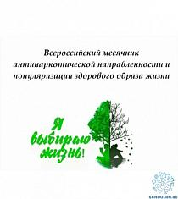

     Профилактические мероприятия в рамках «Антинаркотического месячника- 2025 проходят в МБОУ СОШ с.Большой Труев с 26 мая по 26 июня 2025 года, с целью пропаганды здорового образа жизни и формирования у детей негативного отношения к вредным привычкам.  
     Месячник посвящен Международному дню борьбы с наркоманией, который ежегодно отмечается 26 июня.  
     Профилактическая работа по данному направлению осуществлялась с учетом возрастных особенностей учащихся, на всех ступенях обучения. Большое внимание уделяется формированию навыков здорового образа жизни.

